**微山县商务局 2022 年政府信息公开**

**工作年度报告**

**本报告由微山县商务局按照《中华人民共和国政府信息公开条例》（以下简称《条例》）和《中华人民共和国政府信息公开工作年度报告格式》（国办公开办函〔2021〕30号）要求编制。**

**本报告内容包括总体情况、主动公开政府信息情况、收到和处理政府信息公开申请情况、政府信息公开行政复议和行政诉讼情况、存在的主要问题及改进情况、其他需要报告的事项等六部分内容。**

**本报告所列数据的统计期限自2022年1月1日起至2022年12月31日止。本报告电子版可在“中国·微山”政府门户网站（http://www.weishan.gov.cn/）查阅或下载。如对本报告有疑问，请与微山县商务局联系（地址：山东省微山县夏镇街道奎文东路169号经济开发区管委会，联系电话：0537—8292702）。**

**一、总体情况**

**2022年，在县委、县政府的坚强领导下，**县商务局认真贯彻落实《中华人民共和国政府信息公开条例》，按照全面推进政务公开工作的要求，结合商务工作实际，不断推动政府信息公开工作走深走实，依法依规公开各类政务信息。****

**（一）主动公开情况**

**2022年，县商务局通过各类媒体平台发布信息共计102条，其中，通过网站政务公开栏目主动公开各类政府信息31条，通过“看微山”平台发布信息4条，通过“微山商务”微信公众号发布各类政务信息67条。依据职能职责，及时主动向社会公开“双随机、一公开”成品油行政检查等信息，发布抽查计划、抽查结果等工作动态。共收到政协提案4条，所有提案均在规定期限内办复完毕，办复率100%。**

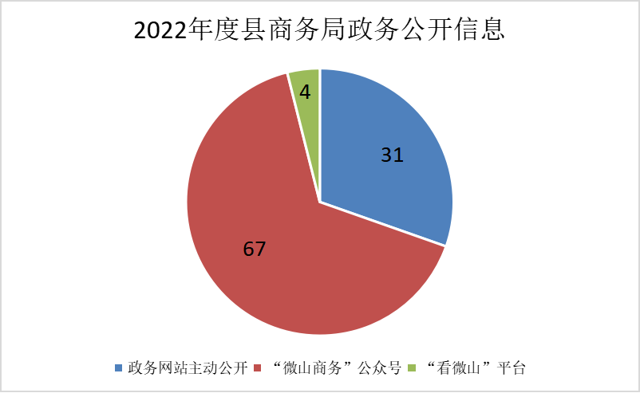

**（二）依申请公开情况**

**2022年度，县商务局未接到政府信息公开申请。**

**（三）政府信息管理情况**

**定期组织人员学习《条例》等与政务公开工作相关的法律法规，按要求参加各级组织的政务公开工作培训。**

**（四）政府信息公开平台建设情况**

**一是及时更新政务网站。2022年对政务网站进行多次更新维护。二是完善微信平台运营。开通“微山商务”微信公众平台，发挥年轻干部特长，发掘、发布工作亮点、政策文件、工作动态等，不断丰富推送内容及形式。**

**（五）监督保障情况**

**落实政府网站问题清单、政府网站与政务新媒体多次检查结果和相关文件要求，及时整改自查，对县政府办公室和第三方平台通报的问题拉单列表，及时整改反馈，保证信息公开及时、准确、无误。结合本单位工作实际，结合政府信息目录，及时补充完善相关内容。同时局机关采取监督电话、电子信箱、微信公众号等多渠道汇集民声。2022年，我局未接到受理社会对政府信息公开工作的投诉监督反馈问题。**

**二、主动公开政府信息情况**

|  |  |  |  |
| --- | --- | --- | --- |
| **第二十条第（一）项** | | | |
| **信息内容** | **本年制发件数** | **本年废止件数** | **现行有效件数** |
| **规章** | **0** | **0** | **0** |
| **行政规范性文件** | **0** | **0** | **0** |
| **第二十条第（五）项** | | | |
| **信息内容** | **本年处理决定数量** | | |
| **行政许可** | **0** | | |
| **第二十条第（六）项** | | | |
| **信息内容** | **本年处理决定数量** | | |
| **行政处罚** | **0** | | |
| **行政强制** | **0** | | |
| **第二十条第（八）项** | | | |
| **信息内容** | **本年收费金额(单位：万元)** | | |
| **行政事业性收费** | **0** | | |

**三、收到和处理政府信息公开申请情况**

|  |  |  |  |  |  |  |  |  |  |
| --- | --- | --- | --- | --- | --- | --- | --- | --- | --- |
| **（本列数据的勾稽关系为：第一项加第二项之和，等于第三项加第四项之和）** | | | **申请人情况** | | | | | | |
| **自然人** | **法人或其他组织** | | | | | **总计** |
| **商业**  **企业** | **科研**  **机构** | **社会公益组织** | **法律服务机构** | **其他** |
| ****一、本年新收政府信息公开申请数量**** | | | **0** | **0** | **0** | **0** | **0** | **0** | **0** |
| ****二、上年结转政府信息公开申请数量**** | | | **0** | **0** | **0** | **0** | **0** | **0** | **0** |
| ****三、本年度办理结果**** | ****（一）予以公开**** | | **0** | **0** | **0** | **0** | **0** | **0** | **0** |
| ****（二）部分公开（区分处理的，只计这一情形，不计其他情形）**** | | **0** | **0** | **0** | **0** | **0** | **0** | **0** |
| ****（三）不予公开**** | ****1.属于国家秘密**** | **0** | **0** | **0** | **0** | **0** | **0** | **0** |
| ****2.其他法律行政法规禁止公开**** | **0** | **0** | **0** | **0** | **0** | **0** | **0** |
| ****3.危及“三安全一稳定”**** | **0** | **0** | **0** | **0** | **0** | **0** | **0** |
| ****4.保护第三方合法权益**** | **0** | **0** | **0** | **0** | **0** | **0** | **0** |
| ****5.属于三类内部事务信息**** | **0** | **0** | **0** | **0** | **0** | **0** | **0** |
| ****6.属于四类过程性信息**** | **0** | **0** | **0** | **0** | **0** | **0** | **0** |
| ****7.属于行政执法案卷**** | **0** | **0** | **0** | **0** | **0** | **0** | **0** |
| ****8.属于行政查询事项**** | **0** | **0** | **0** | **0** | **0** | **0** | **0** |
| ****（四）无法提供**** | ****1.本机关不掌握相关政府信息**** | **0** | **0** | **0** | **0** | **0** | **0** | **0** |
| ****2.没有现成信息需要另行制作**** | **0** | **0** | **0** | **0** | **0** | **0** | **0** |
| ****3.补正后申请内容仍不明确**** | **0** | **0** | **0** | **0** | **0** | **0** | **0** |
|  | ****（五）不予处理**** | ****1.信访举报投诉类申请**** | **0** | **0** | **0** | **0** | **0** | **0** | **0** |
| ****2.重复申请**** | **0** | **0** | **0** | **0** | **0** | **0** | **0** |
| ****3.要求提供公开出版物**** | **0** | **0** | **0** | **0** | **0** | **0** | **0** |
| ****4.无正当理由大量反复申请**** | **0** | **0** | **0** | **0** | **0** | **0** | **0** |
| ****5.要求行政机关确认或重新出具已获取信息**** | **0** | **0** | **0** | **0** | **0** | **0** | **0** |
| ****（六）其他处理**** | ****1.申请人无正当理由逾期不补正、行政机关不再处理其政府信息公开申请**** | **0** | **0** | **0** | **0** | **0** | **0** | **0** |
| ****2.申请人逾期未按收费通知要求缴纳费用、行政机关不再处理其政府信息公开申请**** | **0** | **0** | **0** | **0** | **0** | **0** | **0** |
| ****3.其他**** | **0** | **0** | **0** | **0** | **0** | **0** | **0** |
| ****（七）总计**** | | **0** | **0** | **0** | **0** | **0** | **0** | **0** |
| ****四、结转下年度继续办理**** | | | **0** | **0** | **0** | **0** | **0** | **0** | **0** |

**四、政府信息公开行政复议、行政诉讼情况**

|  |  |  |  |  |  |  |  |  |  |  |  |  |  |  |
| --- | --- | --- | --- | --- | --- | --- | --- | --- | --- | --- | --- | --- | --- | --- |
| **行政复议** | | | | | **行政诉讼** | | | | | | | | | |
| **结果 维持** | **结果 纠正** | **其他 结果** | **尚未 审结** | **总 计** | **未经复议直接起诉** | | | | | **复议后起诉** | | | | |
| **结果 维持** | **结果 纠正** | **其他 结果** | **尚未 审结** | **总 计** | **结果 维持** | **结果 纠正** | **其他 结果** | **尚未 审结** | **总 计** |
| **0** | **0** | **0** | **0** | **0** | **0** | **0** | **0** | **0** | **0** | **0** | **0** | **0** | **0** | **0** |

**五、存在的主要问题及改进情况**

**当前县商务局政务公开工作主要存在以下问题：一是内容上还不够创新，尤其在政策宣传方面表现形式还不够丰富，群众难读懂、难理解的情况仍有存在。二是时效上还不够到位。信息的有效性、及时性有待进一步提高。**

**下步将从以下几方面抓好：一是强化责任落实。按照工作清单化、清单责任化、责任考核化的要求，进一步明确政务公开工作责任人，压紧工作职责，细化政务网站日常运维。二是强化督查督办。按照清单管理、闭环推进工作机制的要求，将政务公开纳入日常督查清单。三是强化学习培训。组织开展政务公开政策法规、业务实操等方面的学习培训，提升干部职工政务公开工作的能力和水平。**

**六、其他需要报告的事项**

**（一）收取信息费情况**

**依据《政府信息公开信息处理费管理办法》，我局无信息处理费。**

**（二）落实上级年度政务公开工作要点情况**

**每月按时上传优化营商环境相关政策文件及工作动态，积极通过微信公众号等新媒体转发最新政策。**

**（三）人大代表建议和政协提案情况**

**2022年，县政协委员对我局共提出提案4件，办理结果均按时公开。**

**（四）本年度政务公开工作创新情况：开通“微山商务”微信公众号，通过微信公众平台发布各类信息及部门动态共计67条。**

**（五）县商务局本年度政府信息公开工作年度报告数据统计无需要说明的事项。**

**（六）县商务局认为需要报告的其他事项：无。**

**（七）其他有关文件专门要求通过政府信息公开工作年度报告予以报告的事项：无。**